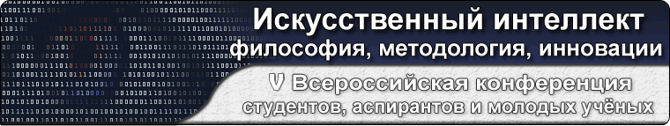

«ИСКУССТВЕННЫЙ ИНТЕЛЛЕКТ:

ФИЛОСОФИЯ, МЕТОДОЛОГИЯ, ИННОВАЦИИ»

9-11 ноября 2011 г.
Москва, МГТУ МИРЭА

9-11 ноября 2011 г. в Москве на базе Федерального государственного бюджетного образовательного учреждения высшего профессионального образования «Московский государственный технический университет радиотехники, электроники и автоматики» (http://www.mirea.ru/) состоится V Всероссийская конференция студентов, аспирантов и молодых учёных «ИСКУССТВЕННЫЙ ИНТЕЛЛЕКТ: ФИЛОСОФИЯ, МЕТОДОЛОГИЯ, ИННОВАЦИИ». Конференция проводится по инициативе Научного совета РАН по методологии искусственного интеллекта (НСМИИ РАН).

Организаторы:
- Российская академия наук
- Отделение общественных наук РАН
- Научный Совет РАН по методологии искусственного интеллекта
- Министерство образования и науки Российской Федерации
- Московский государственный технический университет радиотехники, электроники и автоматики
- Российская ассоциация искусственного интеллекта
- Центральный экономико-математический институт РАН
- Институт философии РАН
- Московский государственный университет им. М.В.Ломоносова
- Московский государственный институт электроники и математики (технический университет)
- Московский государственный университет культуры и искусств

Тематика конференции:
- Философско-методологические проблемы развития компьютерных и когнитивных наук
- Теоретические разработки новых направлений в развитии информационных технологий
- Эпистемологические, методологические и логические вопросы моделирования интеллектуальной деятельности человека
- Сознание, мозг, искусственный интеллект
- Концептуальные проблемы исследования виртуальной реальности
- Методологические проблемы роботизации
- Искусственный интеллект как фактор развития био- и нанотехнологий
- Искусственный интеллект в сфере медицинских, промышленных, военных и др. технологий
- Интеллектуальные информационные системы и технологии в образовании
- Интеллектуальные системы в естественных, технических, социальных и гуманитарных науках
- Социальное моделирование: искусственная личность и искусственное общество
- Электронная культура и искусственный интеллект
- Искусственный интеллект и этика
- Искусственный интеллект и искусство
- Человек в информационном обществе
- Футурологические прогнозы развития искусственного интеллекта
- Современное общество знаний: философские аспекты
Доклады должны быть посвящены философским, методологическим и теоретическим вопросам развития искусственного интеллекта и прорывных информационных технологий

Принимать участие в конференции могут студенты, аспиранты, молодые ученые и специалисты в возрасте до 35 лет. Секции конференции будут сформированы на основе поступивших докладов.
Руководители секций – ведущие философы, ученые, специалисты.
Материалы конференции будут опубликованы до начала конференции.

Регистрация участников и отправка докладов – до 15 сентября 2011 г. (включительно) на сайте конференции: http://www.scmaiconf.ru/

Контакты: 119 454, г. Москва, пр. Вернадского, 78, Московский государственный технический университет радиотехники, электроники и автоматики (МГТУ МИРЭА).
Тел.: (495) 433-03-44; факс (495) 434-86-65 с указанием «Конференция ИИ».
E-mail: confphilos@mirea.ru
Учёный секретарь – Елена Александровна Никитина.

Подробная информация о конференции на сайте конференции: http://www.scmaiconf.ru/

Приглашаем принять участие в конференции!

Оргкомитет конференции

